FORMATO PRUEBA DE SOFTWARE
- Denominación del Programa de Formación: Tecnología en Análisis y Desarrollo de Sistemas de información
- Código del Programa de Formación: 228106/ Versión 102
- Nombre del Proyecto: Software para el sector empresarial en el departamento del huila.
- Fase del Proyecto: Ejecución
- Actividad de Proyecto: Construir la capa de datos, lógica de negocios y presentación del sistema de información aplicando estándares de calidad y buenas prácticas de ergonomía.
- Competencia: Construir el sistema que cumpla con los requisitos de la solución informática.
- Resultados de aprendizaje a alcanzar: Ejecutar y documentar las pruebas del software, aplicando técnicas de ensayo-error, de acuerdo con el plan diseñado y los procedimientos establecidos por la empresa

INTRODUCCIÓN

El propósito del siguiente documento es realizar seguimiento a cada uno de los proyectos formativos que se están desarrollando a lo largo del tecnólogo ADSO por medio de la implementación de pruebas unitarias.
Las pruebas unitarias nos permiten asegurarnos de que los métodos individuales del código de un proyecto funcionen correctamente, así como la integración de todo el proyecto.

Se busca en los requerimientos funcionales: encontrar errores relacionados con la funcionalidad del sistema y en los no funcionales, fallas de rendimiento, seguridad, usabilidad, fiabilidad.

Existen 4 tipos de pruebas:

- Pruebas unitarias. Diseñadas para probar una parte pequeña y específica de funcionalidad. Ej. Un método.
- Pruebas de integración. Diseñadas para probar la interacción entre los distintos componentes de un sistema.
- Pruebas de sistema. Diseñadas para probar el sistema en su totalidad como si de una caja negra se tratase.
- Pruebas de aceptación. Diseñadas para verificar que el sistema cumple con los requisitos exigidos por el usuario.

Prueba Unitaria No 1.
DOCUMENTOS DE REFERENCIA
Versión: | Título:
V1 | Prueba de Login con Selenium
Detalle de la prueba
Fecha de realización: 05/11/2025 |  |  | Duración de la prueba: 2 mn
Requerimientos Funcional de la prueba: |  |  | Verificar el correcto funcionamiento del i
Objetivo |  |  | Verificar que el sistema permita el acceso a los usuarios válidos al ingresar credenciales correctas, mostrando mensaje de confirmación exitoso y redirigiendo al panel principal
Tipo de Prueba |  |  | Prueba funcional automatizada (Selenium)
Datos de entrada de la prueba |  |  | Correo: andresmauricionoscue@gmail.com — Contraseña: 12345678
Procedimiento de Prueba |  |  | Abrir navegador → acceder a URL del login → ajustar tamaño de ventana (652x752) → ingresar credenciales → hacer clic en “Ingresar” → validar SweetAlert de confirmación → cerrar navegador.
Datos de salida - Resultado Esperado |  |  | El sistema muestra un mensaje de confirmación (SweetAlert2) y redirige correctamente al panel principal.
Resultado Obtenido Prueba Exitosa |  |  | ¿Prueba Exitosa? |  | Si (x) | No ( )
Realizado por: |  | Firma |  | Fecha
Juan David Artunduaga Gómez |  | Juan Artunduaga |  | 05/11/2025
Aprobado por: |  | Firma |  | Fecha
Evidencia visual:
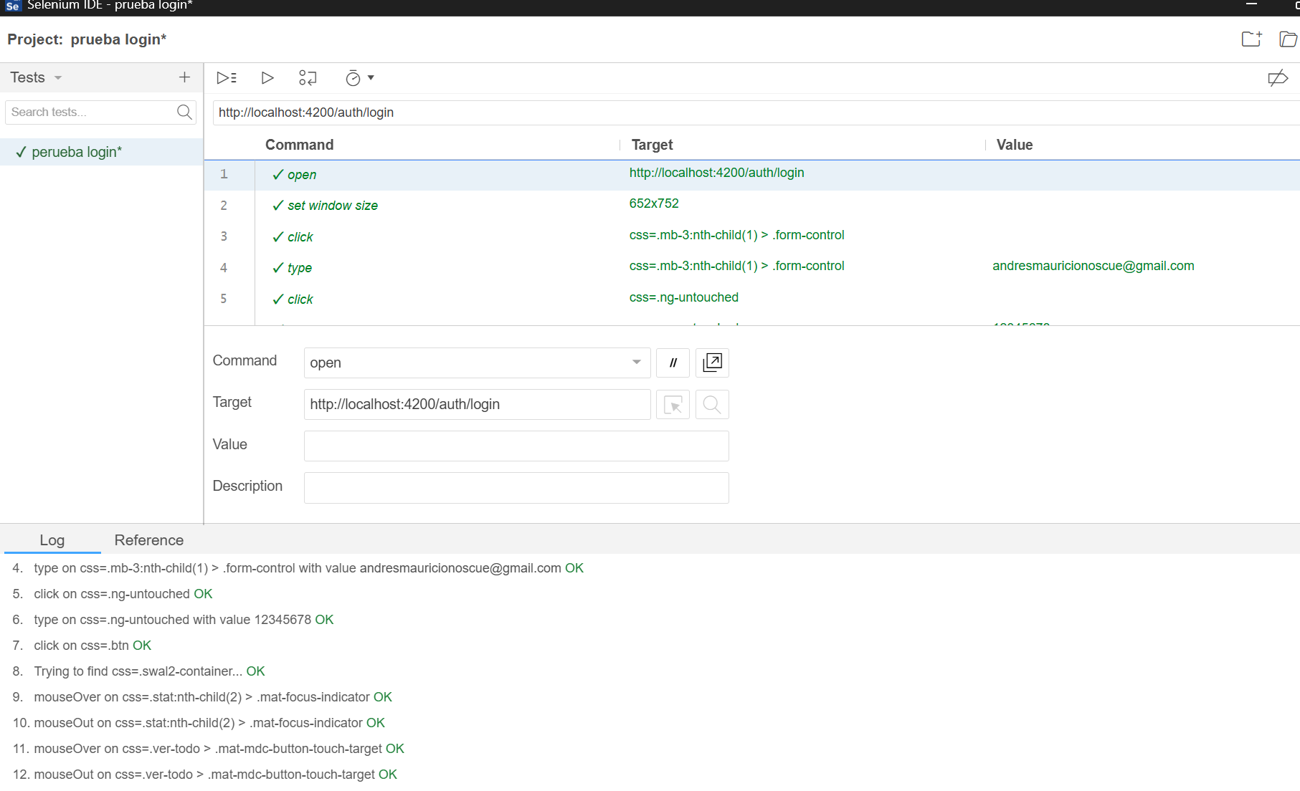

DOCUMENTOS DE REFERENCIA
Versión: | Título:
V1 | Parámetros: Ciudades
Detalle de la prueba
Fecha de realización: 06/11/2025 |  |  | Duración de la prueba: 3mn
Requerimientos Funcional de la prueba |  |  | Validar el módulo “Parámetros → Ciudades”.
Objetivo |  |  | Comprobar que el sistema permita registrar una nueva ciudad correctamente.
Tipo de Prueba |  |  | Prueba funcional automatizada (Selenium)
Datos de entrada de la prueba |  |  | Nombre: Barranquilla — País: Colombia
Procedimiento de Prueba |  |  | Abrir /admin/city → ajustar resolución 1296x768 → ingresar datos → guardar → validar SweetAlert → confirmar visualización del registro.
Datos de salida - Resultado Esperado |  |  | Registrar la ciudad “Barranquilla” y mostrar mensaje de confirmación exitosa.
Resultado Obtenido Prueba Exitosa |  |  | ¿Prueba Exitosa? |  | Si ( x ) | No ( )
Realizado por: |  | Firma |  | Fecha
Juan David Artunduaga Gómez |  | Juan Artunduaga |  | 06/11/2025
Aprobado por: |  | Firma |  | Fecha
Prueba Unitaria No 2.

Evidencia visual:
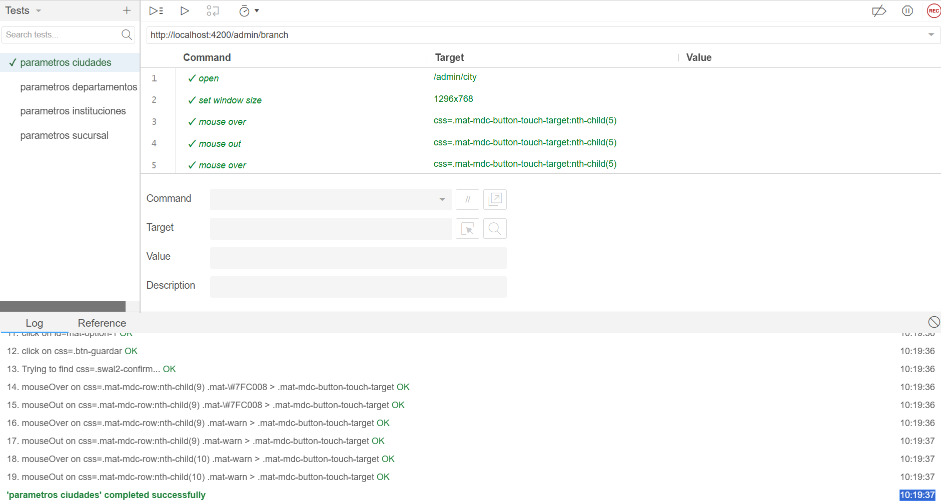

DOCUMENTOS DE REFERENCIA
Versión: | Título:
V1 | Parámetros: Departamentos
Detalle de la prueba
Fecha de realización: 06/11/2025 |  |  | Duración de la prueba: 2mn
Requerimientos Funcional de la prueba |  |  | Validar el módulo “Parámetros → Departamento”.
Objetivo |  |  | Verificar creación de un nuevo departamento.
Tipo de Prueba |  |  | Prueba funcional automatizada (Selenium)
Datos de entrada de la prueba |  |  | Nombre: Quindío
Procedimiento de Prueba |  |  | Abrir /admin/departament → ingresar nombre → guardar → validar mensaje SweetAlert → confirmar registro.
Datos de salida - Resultado Esperado |  |  | Registrar “Quindío” y mostrar mensaje de confirmación.
Resultado Obtenido Prueba Exitosa |  |  | ¿Prueba Exitosa? |  | Si ( x ) | No ( )
Realizado por: |  | Firma |  | Fecha
Juan David Artunduaga Gómez |  | Juan Artunduaga |  | 06/11/2025
Aprobado por: |  | Firma |  | Fecha
Prueba Unitaria No 3.

Evidencia visual:
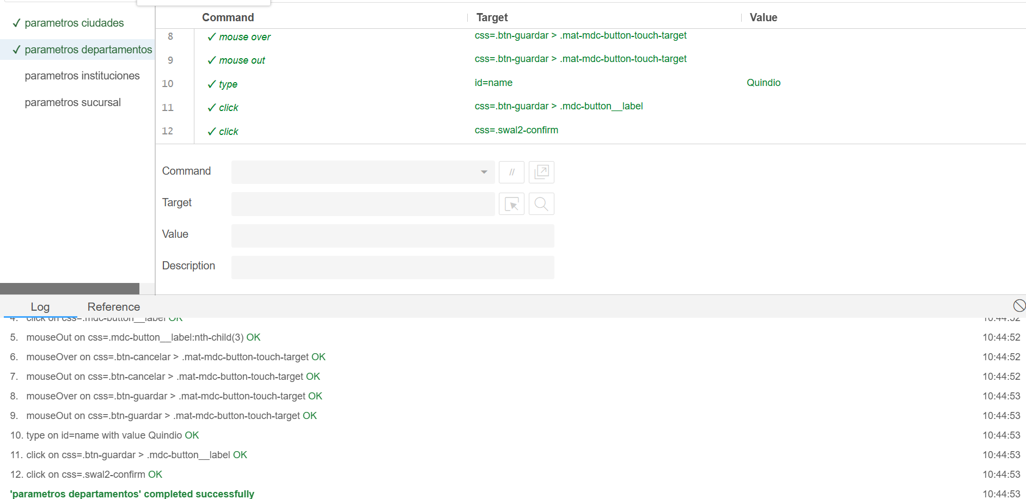
DOCUMENTOS DE REFERENCIA
Versión: |  |  |  |  |  |  | Título:
V1 |  |  |  |  |  |  | Parámetros: Instituciones
Detalle de la prueba
Fecha de realización: 06/11/2025 |  |  |  |  |  |  |  |  | Duración de la prueba: 3mn
Requerimientos Funcional de la prueba |  |  |  |  |  |  |  |  | Validar el módulo “Parámetros → Instituciones”.
Objetivo |  |  |  |  |  |  |  |  | Comprobar registro de nueva institución con datos completos.
Tipo de Prueba |  |  |  |  |  |  |  |  | Prueba funcional automatizada (Selenium)
Datos de entrada de la prueba
  Nombre: Salud HuilaK — NIT: 9009876548 — Correo: david@gmail.com — Departamento: Opción 5
Procedimiento de Prueba |  |  |  |  |  |  |  |  | Abrir /admin/institutions → llenar campos → guardar → validar mensaje SweetAlert → confirmar registro.
Datos de salida - Resultado Esperado |  |  |  |  |  |  |  |  | Todos los pasos ejecutados correctamente, registro completado sin errores.
Resultado Obtenido Prueba Exitosa |  |  |  |  |  |  |  |  | ¿Prueba Exitosa? |  | Si ( x ) | No ( )
Realizado por: |  |  |  |  |  |  |  | Firma |  | Fecha
Juan David Artunduaga Gómez |  |  |  |  |  |  |  | Juan Artunduaga |  | 06/11/2025
Aprobado por: |  |  |  |  |  |  |  | Firma |  | Fecha
Prueba Unitaria No 4.

Evidencia visual:
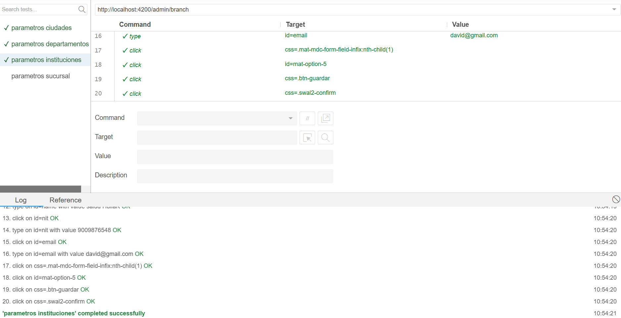

Prueba Unitaria No 5.
DOCUMENTOS DE REFERENCIA
Versión: |  |  |  |  |  |  | Título:
V1 |  |  |  |  |  |  | Parámetros: Sucursal
Detalle de la prueba
Fecha de realización: 06/11/2025 |  |  |  |  |  |  |  |  | Duración de la prueba: 3mn
Requerimientos Funcional de la prueba
  Validar módulo “Parámetros → Sucursal”.
Objetivo |  |  |  |  |  |  |  |  | Verificar registro de nueva sucursal.
Tipo de Prueba |  |  |  |  |  |  |  |  | Prueba funcional automatizada (Selenium)
Datos de entrada de la prueba |  |  |  |  |  |  |  |  | Nombre: Sucursal Florencia — Correo: david@gmail.com — Teléfono: 3222516133 — Dirección: Calle 13 #1g-57 — Institución: Opción 3
Procedimiento de Prueba
  Abrir /admin/branch → completar formulario → guardar → confirmar mensaje SweetAlert → validar registro.
Datos de salida - Resultado Esperado |  |  |  |  |  |  |  |  | Creación de sucursal y confirmación visual.
Resultado Obtenido Prueba Exitosa |  |  |  |  |  |  |  |  | ¿Prueba Exitosa? |  | Si ( x ) | No ( )
Realizado por: |  |  |  |  |  |  |  | Firma |  | Fecha
Juan David Artunduaga Gómez |  |  |  |  |  |  |  | Juan Artunduaga |  | 06/11/2025
Aprobado por: |  |  |  |  |  |  |  | Firma |  | Fecha

Evidencia visual:
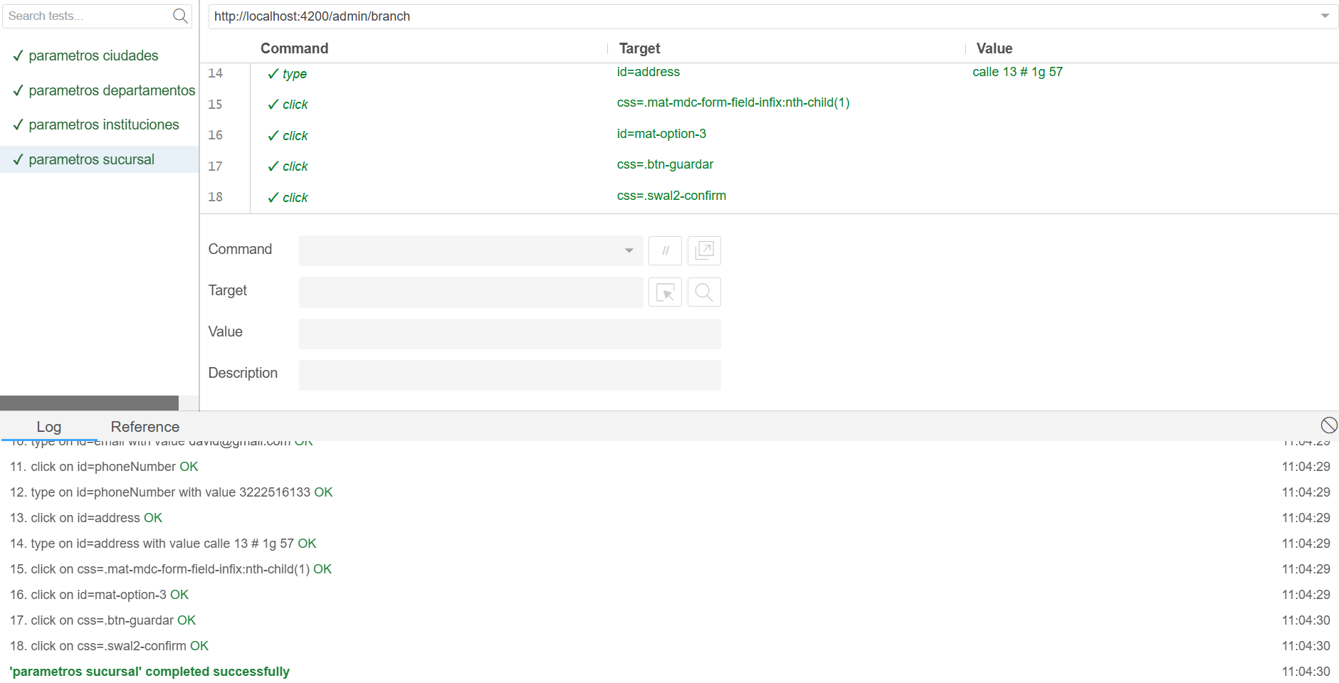

Prueba Unitaria No 6.
DOCUMENTOS DE REFERENCIA
Versión: |  |  |  |  |  |  | Título:
V1 |  |  |  |  |  |  | Modulo de Roles
Detalle de la prueba
Fecha de realización: 06/11/2025 |  |  |  |  |  |  |  |  | Duración de la prueba: 2mn
Requerimientos Funcional de la prueba
  Validar módulo “Seguridad → Roles”.
Objetivo |  |  |  |  |  |  |  |  | Verificar registro de nueva sucursal.
Tipo de Prueba |  |  |  |  |  |  |  |  | Prueba funcional automatizada (Selenium)
Datos de entrada de la prueba |  |  |  |  |  |  |  |  | Nombre: jefe — Descripción: tiene_el_control_maestro
Procedimiento de Prueba
  Abrir /admin/security/rol → ingresar
  datos → guardar → confirmar mensaje
  SweetAlert.
Datos de salida - Resultado Esperado |  |  |  |  |  |  |  |  | Registrar rol correctamente y mostrar confirmación.
Resultado Obtenido Prueba Exitosa |  |  |  |  |  |  |  |  | ¿Prueba Exitosa? |  | Si ( x ) | No ( )
Realizado por: |  |  |  |  |  |  |  | Firma |  | Fecha
Juan David Artunduaga Gómez |  |  |  |  |  |  |  | Juan Artunduaga |  | 06/11/2025
Aprobado por: |  |  |  |  |  |  |  | Firma |  | Fecha

Evidencia visual:
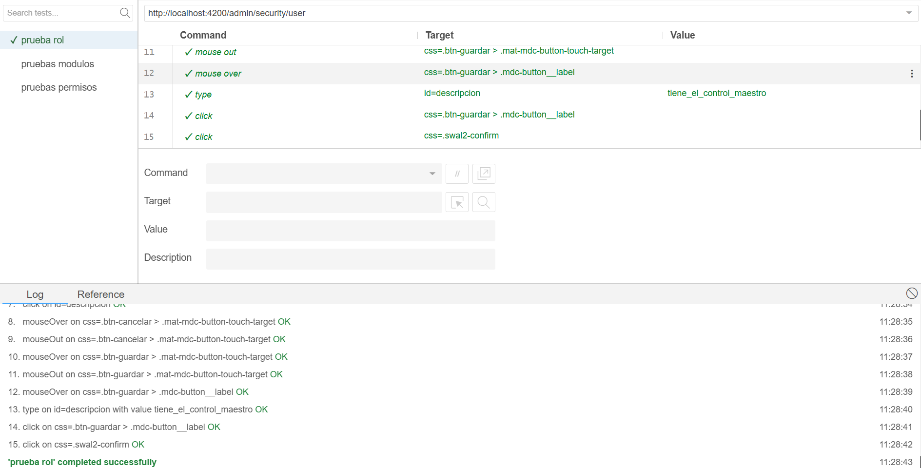

Prueba Unitaria No 7.
DOCUMENTOS DE REFERENCIA
Versión: |  |  |  |  |  |  | Título:
V1 |  |  |  |  |  |  | Modulo de Seguridad: Módulos del Sistema
Detalle de la prueba
Fecha de realización: 06/11/2025 |  |  |  |  |  |  |  |  | Duración de la prueba: 3mn
Requerimientos Funcional de la prueba |  |  |  |  |  |  |  |  | Validar módulo “Seguridad → Módulos”.
Objetivo |  |  |  |  |  |  |  |  | Registrar un nuevo módulo en el sistema.
Tipo de Prueba |  |  |  |  |  |  |  |  | Prueba funcional automatizada (Selenium)
Datos de entrada de la prueba |  |  |  |  |  |  |  |  | Nombre: salir — Descripción: es_para_salir
Procedimiento de Prueba |  |  |  |  |  |  |  |  | Abrir /admin/security/module → completar formulario → guardar → confirmar alerta de éxito.
Datos de salida - Resultado Esperado |  |  |  |  |  |  |  |  | Registro exitoso del módulo y confirmación visual.
Resultado Obtenido Prueba Exitosa |  |  |  |  |  |  |  |  | ¿Prueba Exitosa? |  | Si ( x ) | No ( )
Realizado por: |  |  |  |  |  |  |  | Firma |  | Fecha
Juan David Artunduaga Gómez |  |  |  |  |  |  |  | Juan Artunduaga |  | 06/11/2025
Aprobado por: |  |  |  |  |  |  |  | Firma |  | Fecha

Evidencia visual:
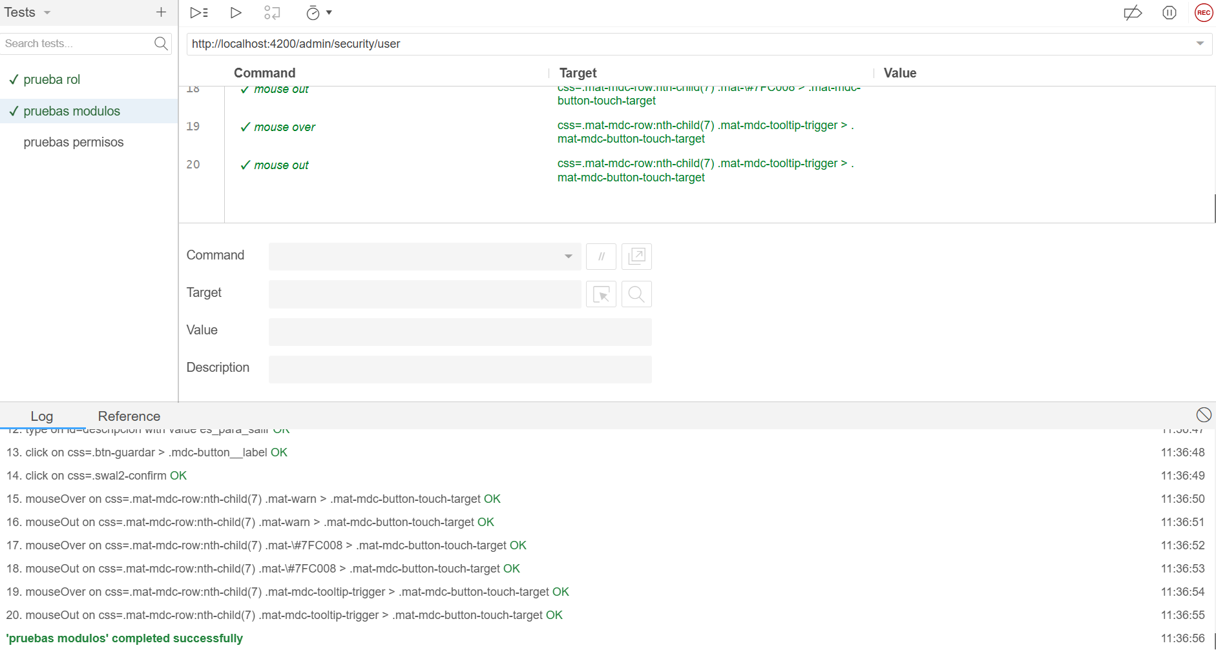

Prueba Unitaria No 8.
DOCUMENTOS DE REFERENCIA
Versión: |  |  |  |  |  |  | Título:
V1 |  |  |  |  |  |  | Modulo de Seguridad: Permisos
Detalle de la prueba
Fecha de realización: 06/11/2025 |  |  |  |  |  |  |  |  | Duración de la prueba: 2mn
Requerimientos Funcional de la prueba |  |  |  |  |  |  |  |  | Validar módulo “Seguridad → Permisos”.
Objetivo |  |  |  |  |  |  |  |  | Registrar nuevo permiso y validar mensaje de éxito.
Tipo de Prueba |  |  |  |  |  |  |  |  | Prueba funcional automatizada (Selenium)
Datos de entrada de la prueba |  |  |  |  |  |  |  |  | Nombre: jefe — Descripción: es el encargado de hacer cualquier cosa
Procedimiento de Prueba |  |  |  |  |  |  |  |  | Abrir /admin/security/permission → completar campos → guardar → confirmar mensaje SweetAlert.
Datos de salida - Resultado Esperado |  |  |  |  |  |  |  |  | Registro exitoso y mensaje de confirmación.
Resultado Obtenido Prueba Exitosa |  |  |  |  |  |  |  |  | ¿Prueba Exitosa? |  | Si ( x ) | No ( )
Realizado por: |  |  |  |  |  |  |  | Firma |  | Fecha
Juan David Artunduaga Gómez |  |  |  |  |  |  |  | Juan Artunduaga |  | 06/11/2025
Aprobado por: |  |  |  |  |  |  |  | Firma |  | Fecha

Evidencia visual:
